מבחן מפמ"ר במתמטיקה – כיתה ט' – רמה א – טור א'
ב ה צ ל ח ה ! ! !
שם: ________________ כיתה: ________
פרק א' – פונקציות (30%)
- במערכת הצירים משורטטים הגרפים של הפונקציות f(x) = – x² +2x + 3
g(x) = 2x – 1
2 נק'
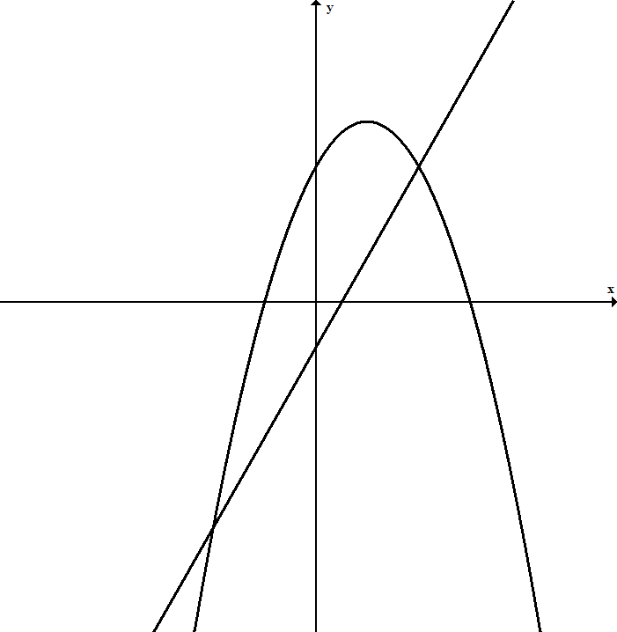
- מצאו את שיעורי הנקודות A, B.
A
B
C
D
E

- כתבו את שיעורי הקודקוד של הפרבולה.
2 נק'
1 נק'
- כתבו את התחום בו f(x) > 0
- מצאו את שיעורי הנקודות C, D, E.
2 נק'
6 נק'
- כתבו את התחום בו f(x) > g(x)
2 נק'
- חברו בקו את נקודה D עם נקודה B וחשבו את שטח המשולש EBD
1 נק'
- תנו דוגמה לשיעורי נקודה M הנמצאת על הפרבולה, כך שאם תחברו את הנקודה M עם
הנקודות B, E יתקבל משולש ששטחו גדול מהשטח של משולש DBE.
נמקו.
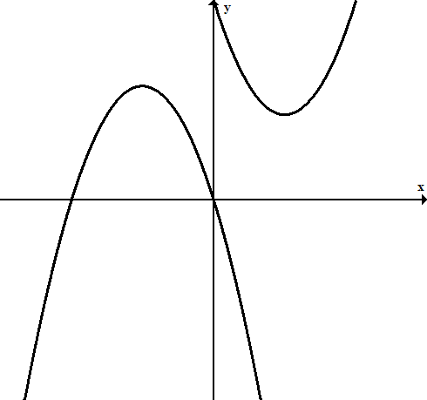
- נתונים הגרפים של הפונקציות f(x) , g(x)
א. איזה זוג מבין זוגות הפונקציות הבאים יכול להתאים לגרף שלפניכם? נמקו את בחירתכם.
i. f(x) = (x + 2)² + 3
g(x) = x(x – 4)
ii. f(x) = (x – 2)² + 3
g(x) = –x(x – 4)
iii. f(x) = (x – 2)² + 3
g(x) = –x(x + 4)
iv. f(x) = (x + 2)² + 3
g(x) = –x(x + 4)
3 נק'
A
B
D
C
ב. שרטטו קטע בין הנקודות A, B שהן נקודות הקודקוד של הפרבולות.
כתבו את משוואת הישר שעובר דרך שני הקודקודים של הפרבולות.
הציגו את דרך הפתרון.
6 נק'

3 נק'
ג. מנקודות A ו- B הורדו אנכים לציר $x$. הנקודות D, C נמצאות על ציר $x$.
חשבו את השטח של הטרפז ABCD.
ד. האם קיים k, שעבורו הישר $y=k$ חותך את כל אחת משתי הפרבולות בשתי נקודות?
2 נק'
אם כן, כתבו ערך מתאים ל- k. אם לא, נמקו.

פרק ב' – שאלה מילולית וטכניקה אלגברית (30%)
- למשפחת ישראל חצר בצורת מלבן.
לקראת ריצוף החצר הם חילקו את השטח ל- 8 מלבנים זהים.
צלע אחת של כל מלבן מהמלבנים הקטנים ארוכה ב-1 מטר מהצלע השנייה.
בתוך כל אחד מן המלבנים הפינתיים חסמו משולש ישר זווית,
שניצביו מונחים על צלעות המלבן.
שטח כל משולש ישר זווית שבפינה רוצף באבן אפורה, כמתואר בציור.
את שטח החצר הנותר ריצפו באבן לבנה.
א. איזה חלק משטח החצר רצפו באבן אפורה?
2 נק'
A
ב. השטח של החלק המרוצף באבן לבנה גדול ב- 63 מ"ר מהשטח של החלק המרוצף באבן
אפורה. מהן מידות החצר?
6 נק'
5 נק'
ג. סביב החלק המרוצף באבן לבנה יצרו שביל צר מאבנים קטנטנות (מסומן בקו עבה).
מה אורכו של השביל? דייקו עד שתי ספרות אחרי הנקודה העשרונית.

4 נק'
ד. שתי נמלים יצאו מנקודה A לאותו כיוון ובאותה מהירות עד לנקודה A בחזרה.
נמלה אחת הקיפה את החצר והנמלה השנייה הלכה על השביל שמקיף את החלק המרוצף באבן
לבנה. הנמלה שהקיפה את החצר הגיעה לנקודה A שתי דקות אחרי הנמלה שהלכה על השביל.
באיזו מהירות הלכו הנמלים? רשמו תשובתכם במטרים לדקה.

- פתרו את המשוואות שלפניכם. כתבו תחום הצבה במקרה הצורך.
א. ${(3x+1)}^{2}-5(x+1)(x-1)=8-x$
6 נק'

ב. $\frac{3}{x^{2}-9}=\frac{1}{x-3}+\frac{x}{2x+6}$
7 נק'

פרק ג' – גאומטריה (30%)
A
B
C
D
E
F
- המרובע ABCD הוא מקבילית.
נתון:
DE חוצה זווית D
AF חוצה זווית A
הוכיחו:
6 נק'
א. משולש ADE שווה שוקיים
ב. מרובע AEFD הוא מעוין
10 נק'

ג. מרובע EBCF מקבילית
4 נק'

ד. היחס בין הצלעות AD ל- AB הוא 2 : 3 (AB הצלע הארוכה)
מה היקף המרובע EBCF אם ידוע שהיקף המרובע AEFD הוא 12 ס"מ?
5 נק'
A
B
C
D
E
F
O
5 נק'
ה. נתון עוד:
AF = AD
CE ⊥ AB
הוכיחו: ΔAOE ≅ ΔBEC

פרק ד' – הסתברות (10%)
- בכד יש 4 כדורים צהובים ו- 10 כדורים כחולים.
6 נק'
- מוציאים באקראי מהכד שני כדורים בזה אחר זה ללא החזרה.
מהי ההסתברות שיוצאו שני כדורים בצבעים שונים?
4 נק'
- ידוע שהכדור הראשון שהוצא הוא כדור כחול.
מהי ההסתברות שגם הכדור השני יהיה כחול?

